Министерство образования Республики Беларусь

Учреждение образования «Белорусский государственный университет

Информатики и радиоэлектроники»

Инженерно-экономический факультет

Отчет

По лабораторной работе

На тему “Работа с системой контроля версий GIT”

Выполнили учащиеся группы 973603:

Король Станислав

Куц Алексей

Проверила:

Сторожев Д. А.

Минск 2021

**Цель работы:** Получить опыт практической работы с системой контроля версий на примере GIT.

**Ход работы:**

1. Создание проекта в Сети интернет (gitHub)

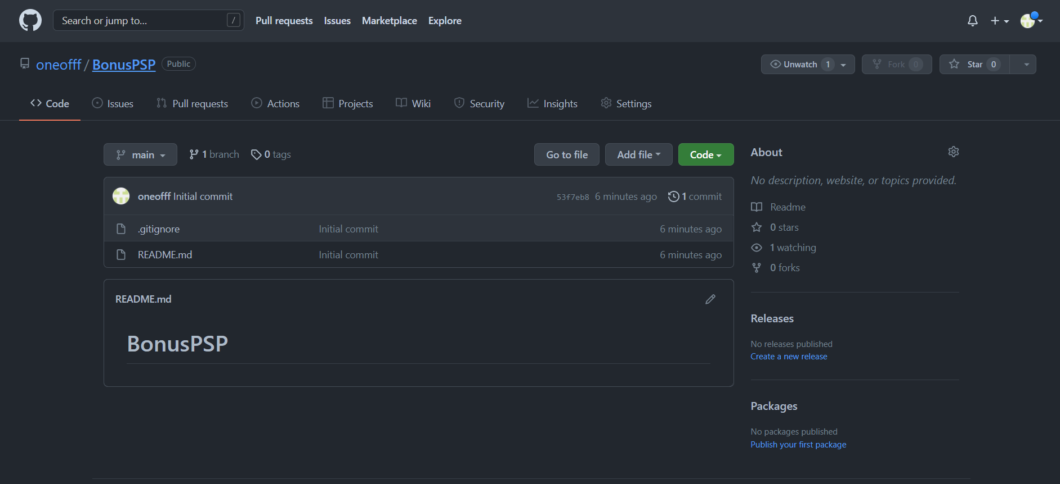

Рисунок 1 − Создание проекта

1. Клонирование из удаленного репозитория в локальный

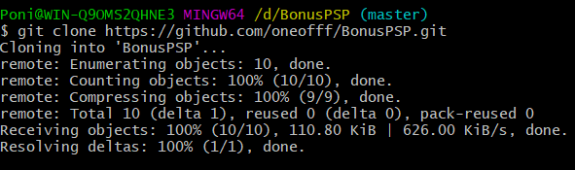

Рисунок 2 – Клонирование репозитория

1. Создание проекта в локальном репозитории и push его на сервер

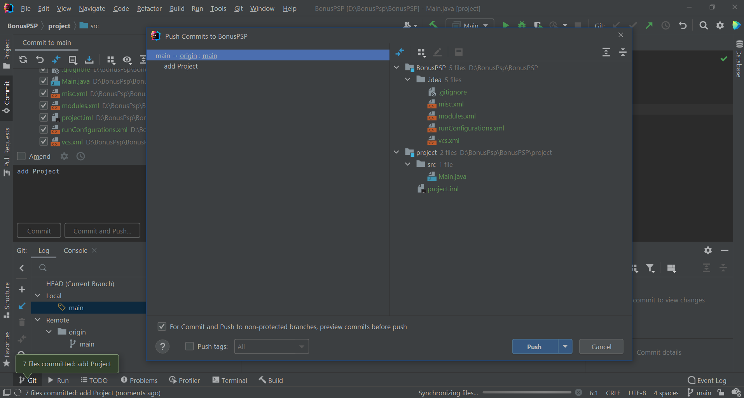

Рисунок 3 – Добавление Java проекта

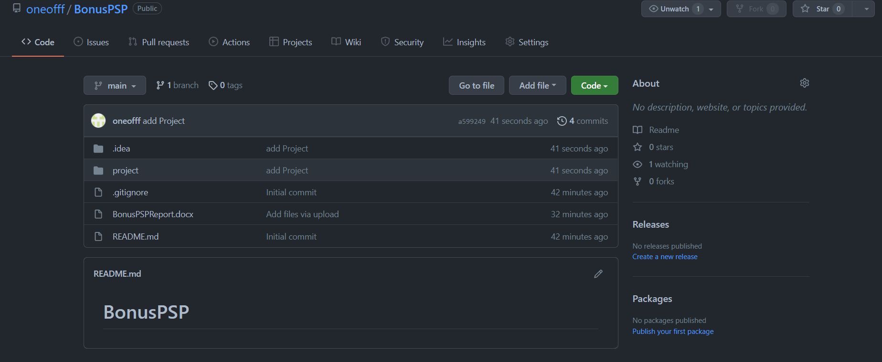

Рисунок 4 − Результат

**Вывод:**